Отчёт по лабораторной работе 4
  - Архитектура компьютера
Матиев Даниэль Саматович
Содержание

1. Цель работы
Целью работы является освоение процедуры компиляции и сборки программ, написанных на ассемблере NASM.

2. Выполнение лабораторной работы

2.1 Программа Hello world!
Создал каталог lab04 командой mkdir, перешел в него с помощью команды cd и создал файл hello.asm, в который напишу программу. Убеждаюсь с помощью команды ls, что создал файл.
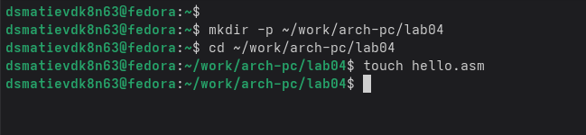
Рисунок 1: Создан каталог для работы и файл для программы
Написал программу по заданию на языке ассемблера.
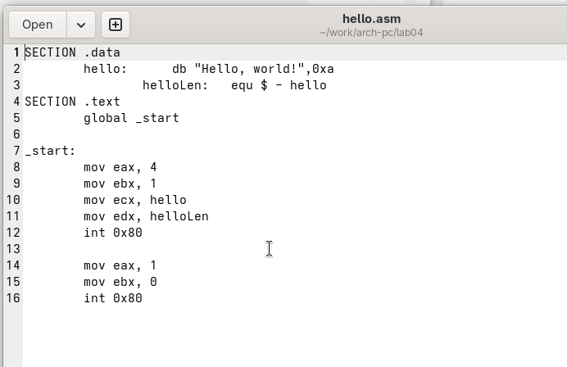
Рисунок 2: Программа в файле hello.asm

2.2 Транслятор NASM
NASM превращает текст программы в объектный код. Если текст программы набран без ошибок, то транслятор преобразует текст программы из файла hello.asm в объектный код, который запишется в файл hello.o.
Транслировал файл командой nasm. Получился объектный файл hello.o.
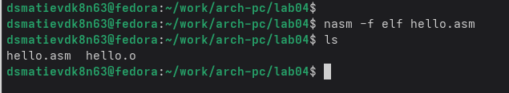
Рисунок 3: Трансляция программы

2.3 Расширенный синтаксис командной строки NASM
Полный вариант командной строки nasm выглядит следующим образом-
nasm [-@ косвенный_файл_настроек] [-o объектный_файл] [-f формат_объектного_файла] [-l листинг] [параметры...] [--] исходный_файл
Транслировал файл командой nasm с дополнительными опциями. С опцией -l Получил файл листинга list.lst, с опцией -f объектный файл obj.o, с опцией -g в программу добавилась отладочная информация.
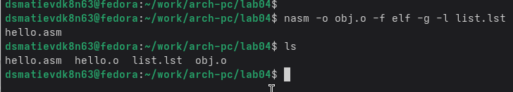
Рисунок 4: Трансляция программы с дополнительными опциями

2.4 Компоновщик LD
Чтобы получить исполняемую программу, объектный файл необходимо передать на обработку компоновщику.
Выполнил команду ld и получил исполняемый файл hello из объектного файла hello.o.
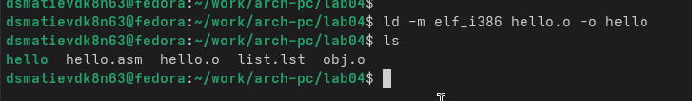
Рисунок 5: Компоновка программы
Еще раз выполнил команду ld для объектного файла obj.o и получил исполняемый файл main.
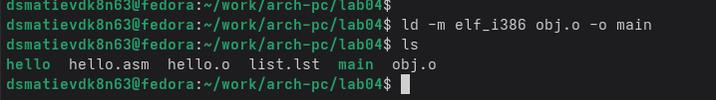
Рисунок 6: Компоновка программы

2.5 Запуск исполняемого файла
Запустил исполняемые файлы.
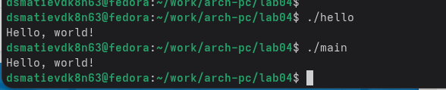
Рисунок 7: Запуск программы

2.6 Задание для самостоятельной работы
Скопировал файл hello.asm в файл lab4.asm.
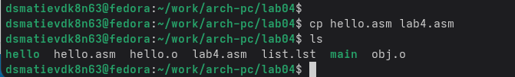
Рисунок 8: Скопировал файл
Изменил сообщение Hello world на свое имя.
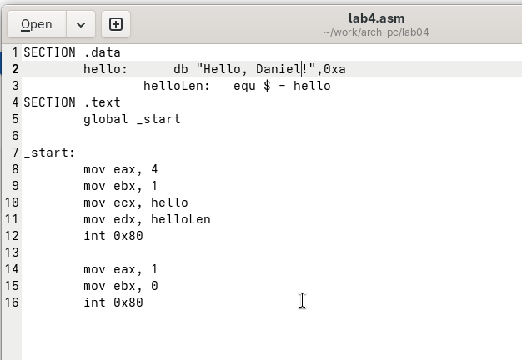
Рисунок 9: Программа в файле lab4.asm
Запустил программу и проверил.
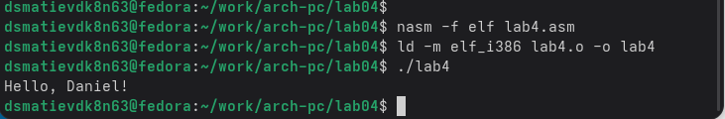
Рисунок 10: Проверка программы lab4.asm

3. Выводы
Освоил процесс компиляции и сборки программ, написанных на ассемблере nasm.

